***国际会议第一轮通知***

**2015年古陶瓷科学技术国际讨论会**

**2015INTERNATIONAL SYMPOSIUM ON ANCIENT CERAMICS**

**-Its Scientific and Technological Insights**

**（ISAC 2015）**

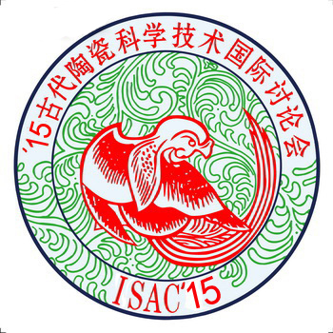

**2015年10月26—30日**

**主办单位：** 中国科学院上海硅酸盐研究所

**承办单位：** 上海古陶瓷科学技术研究会

**会议地点：** 上海市好望角大饭店

**会议简介：**

经与各个方面商讨协调后，初步确定“2015年古陶瓷科学技术国际讨论会(ISAC 2015)，将于2015年10月26-30日在上海市好望角大饭店举行。大会由中国科学院上海硅酸盐研究所主办，上海古陶瓷科学技术研究会承办。

自从1982年第一届古陶瓷科学技术国际讨论会召开以来，古陶瓷科学技术国际讨论会已成为古陶瓷研究领域十分重要的会议，是国内外古陶瓷专家学者交流的一个重要平台。继1985年在北京举行了第二届古陶瓷科学技术国际讨论会之后，在中科院上海硅酸盐研究所的主持下，由上海古陶瓷科学技术研究会分别组织并承办召开了1989年、1992年、1995年、1999年、2002年、2005年、2009年和2012年八届古陶瓷科学技术国际讨论会。每届会议有中、日、美、英、泰、新加坡、俄、韩国、伊朗、印度、瑞典、意大利、越南、乌兹别克斯坦和香港、台湾地区的学者、专家等提交论文和参加会议，会后还组织了境外代表进行专业参观和考察。古陶瓷国际讨论会的召开得到了国内外学者们的高度评价。本届古陶瓷科学技术国际讨论会将于2015年秋季，在上海市举行。

会议将邀请国内外古陶瓷研究领域著名专家学者，青年科技工作者以及相关文物保护领域学者参加。会议以邀请报告、一般学术报告以及海报的形式总结交流近年来在科学技术、工艺、原料、测试方法、窑炉、考古、仿制及其他方面的研究成果，反映近年来国内外在古陶瓷研究及相关领域所取得的成就，探讨在古陶瓷研究及其保护中存在的主要问题。该国际讨论会旨在为从事古陶瓷以及相关方面研究的专家学者们提供交流机会，为我国该领域的科学家，特别是青年科学家提供获得信息、学习交流，展示成果的良机。

本届会议将改换以往论文集的形式，采用编辑会议论文摘要集，具体格式要求和论文摘要征集时间请看以下内容。

**会议论文征集范围：**

* 古陶瓷科学技术
* 考古
* 古陶瓷贸易
* 工艺技术与美术
* 测试方法
* 保护与修复

**会议论文摘要征集时间：**

2014年1月1日至2014年10月31日。

**中、英文论文摘要要求：**

1、字数在1500—2000，包括图片和表格；

2、用WORD文档形式和小四号宋体打印；

3、具体格式，请看附件内容。

**会议使用语言：**英语、中文

**会议住宿：**上海市好望角大饭店（021-64716060）

**会议联系：**陈思、 田俊京 女士

**通讯地址**：上海市定西路1295号，200050

中国科学院上海硅酸盐研究所

**电子邮箱：** [chensi@mail.sic.ac.cn](mailto:chensi@mail.sic.ac.cn)

[jjtian@mail.sic.ac.cn](mailto:jjtian@mail.sic.ac.cn)

**电话**：021－52411108或52411107

**传真：**021－52411108